

Міністерство освіти і науки України

Національний технічний університет України

“Київський політехнічний інститут імені Ігоря Сікорського”

Факультет інформатики та обчислювальної техніки

Кафедра інформаційні систем та технологій

# Лабораторна робота №2

із дисципліни «Розроблення веб-застосувань»

**Тема: «HTML»**

Виконав:

Студент групи ІА-24

Гуменюк Кирило Едуардович

Перевірив:

Белоус Роман Володимирович

Київ-2023

## Тема: HTML

## Мета: Навчитися створювати HTML розмітку

## Завдання:

* Побудувати розмітку як зображено на малюнку
* Додати в усі блоки по одному будь якому тегу h1-h6;
* В блоці ‘content’ додати наступні елементи:
* Зображення;
* Посилання;
* Нумерований список;
* Текст з використанням різних регістрів (Наприклад: test test);
* Відео;
* Додати форму з полями призвіще, імя та кнопку надіслати;
* Iframe з гугл картою;
* Прописати meta теги;

## Код програми:

<!DOCTYPE html>

<html lang="en">

<head>

<title>RickRoll</title>

<meta charset="utf-8">

<meta name="viewport" content="width=device-width">

<meta name="description" content="Never gonna give you up">

<meta name="keywords" content="never, gonna, give, you, up, Rick Astley">

<meta name="Author" content="Humeniuk Kyrylo">

<meta name="Copyright" content="Rick Astley">

<meta http-equiv="refresh" content="60; url=https://www.youtube.com/watch?v=dQw4w9WgXcQ">

</head>

<body>

<header>

<h2>You have been rickrolled</h1>

</header>

<content>

<h1>Never gonna give you up</h1>

<h2>Never gonna let you down</h2>

<h3>Never gonna run around and desert you</h3>

<h4>Never gonna make you cry</h4>

<h5>Never gonna say goodbye</h5>

<h6>Never gonna tell a lie and hurt you</h6>

<img src="img/FreeStuff.jpg" alt="No free stuff for you" /><br>

<a target="_blank" href="https://www.youtube.com/watch?v=GtL1huin9EE">Tap me</a>

<ol>

<li>https://www.youtube</li>

<li>.com/watch?v=</li>

<li>dQw4w9WgXcQ</li>

</ol>

<p>

<sub>run around</sub>

<span style="text-transform: uppercase;">give you up</span>

<span style="text-transform: lowercase;">let you down</span>

<sup>desert you</sup>

</p>

<form action="#" method="get">

<input placeholder="Прізвище" type="text" name="lastName" value=""><br><br>

<input placeholder="Ім'я" type="text" name="firstName" value=""><br><br>

<input type="submit" value="Надіслати"><br><br>

</form>

<video src="videos/rickroll.mp4" height="480" width="720" autoplay controls></video><br><br>

<iframe src="https://www.google.com/maps/embed?pb=!1m14!1m8!1m3!1d2483.0344427676423!2d-0.2189364!3d51.5125841!3m2!1i1024!2i768!4f13.1!3m3!1m2!1s0x48760fd8dc26c3ab%3A0xbe6d24863b07ed3f!2zMTUwIEZyZXN0b24gUmQsIExvbmRvbiBXMTAgNlRSLCDQktC10LvQuNC60L7QsdGA0LjRgtCw0L3QuNGP!5e0!3m2!1sru!2sua!4v1694718693768!5m2!1sru!2sua" width="600" height="450" style="border:0;" allowfullscreen="" loading="lazy" referrerpolicy="no-referrer-when-downgrade"></iframe>

</content>

<footer>

<h4>And say Goodbye</h4>

</footer>

</body>

</html>

## Результати:

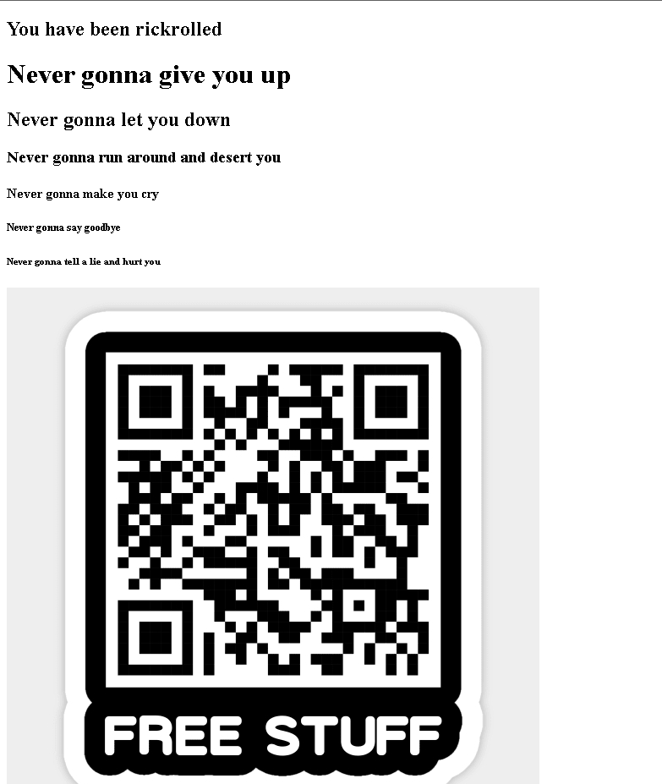

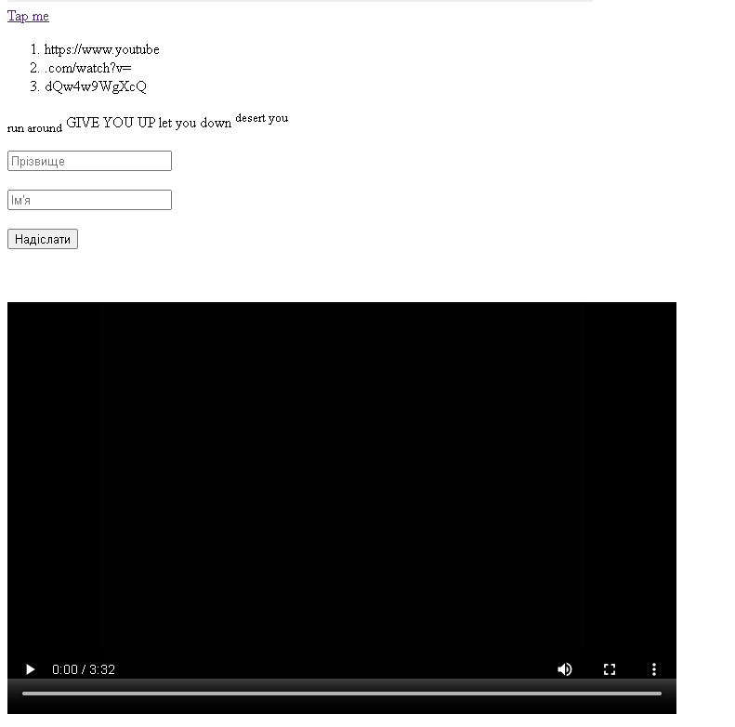

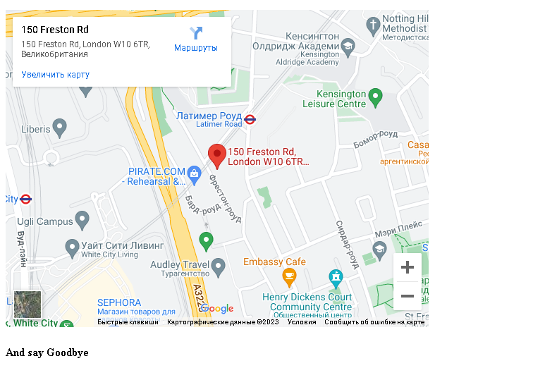

## Висновки: Під час виконання даної лабораторної роботи я пригадав основи HTML, а також отримав базові навички праці з iframe.